ФЕДЕРАЛЬНОЕ ГОСУДАРСТВЕННОЕ БЮДЖЕТНОЕ ОБРАЗОВАТЕЛЬНОЕ УЧРЕЖДЕНИЕ ВЫСШЕГО ОБРАЗОВАНИЯ **САМАРСКИЙ ГОСУДАРСТВЕННЫЙ ТЕХНИЧЕСКИЙ УНИВЕРСИТЕТ**

|  |  |
| --- | --- |
|  |  |

|  |  |
| --- | --- |
|  | **ПРЕАКСЕЛЕРАТОР КБ-37** РАБОЧАЯ ТЕТРАДЬ УЧАСТНИКА |

|  |  |
| --- | --- |
| **Название проекта:** | Применение технологий распределенного реестра для построения защищенных автоматических систем управления географически и организационно распределенными производственными системами в Индустрии 5.0 |

## Содержание рабочей тетради

Карточка проекта страница 3

Занятие №1. Поиск идеи страница 4

Занятие №2. Оценка объема рынка страница 5

Занятие №3. Сегментация целевой аудитории, исследование по методу Customer Development страница 6

Занятие №4. Бизнес-моделирование, заполнение Lean Canvas. Разработка MVP продукта страница 7

Занятие №5. Подготовка презентации страница 8

## Карточка проекта

|  |  |
| --- | --- |
| **Название проекта** | Применение технологий распределенного реестра для построения защищенных автоматических систем управления географически и организационно распределенными производственными системами в Индустрии 5.0 |
| **Команда проекта** | |  |  | | --- | --- | | **ФИО** | **Роль в проекте** | | **Прокаев Николай Васильевич** | **Тимлид** | | **Буйлин Иван Евгеньевич** | **Связь с инвесторами** | | **Филатов Кирилл Андреевич** | **Инженер** | | **Степанова Екатерина Алексеевна** | **Программист** | | **Ненашев Алексей Владимирович** | **Руководитель проекта** | |  |  | |  |  | |  |  | |  |  | |  |  | |

## Занятие №1. Поиск идеи

Запишите получившуюся идею в следующем формате

|  |
| --- |
| *Проект* ***<название>*** *представляет собой* ***<формат>*** *для* ***<целевая аудитория>****, которые хотят* ***<потребность>****. В отличие от* ***<конкуренты>****,* ***<название****> дает / помогает/ …* ***<ключевое преимущество>****, в результате чего* ***<основная выгода>****.* |

Где:

*<название>* - имя собственное (например, "Spotify", "Делимобиль", "Сбер" и т.п.);

*<формат>* - в каком виде продукт функционирует (мобильное приложение, аппаратный комплекс, учебный курс и т.п.);

*<целевая аудитория>* - портрет аудитории, по которой можно отличить пользователей вашего продукта;

*<потребность>* - какую потребность / нужду / проблему целевой аудитории решает ваш продукт;

*<конкуренты> -* перечислить конкретных конкурентов вашего продукта ("Spotify" - "Boom", "Сбер" - "Тинькофф" и т.п.);

*<ключевое преимущество>* - в чем конкретное отличие вашего продукта от продуктов конкурентов;

*<основная выгода> -* что получает пользователь от использования вашего продукта.

|  |
| --- |
| *Проект* ***«Применение технологий Индустрии 5.0»*** *представляет собой* ***экосистему*** *для* ***промышленников****, которые хотят* ***оптимизировать систему.*** *В отличие от* ***стандартных компаний по производству****,* ***«Применение технологий Индустрии 5.0»*** *дает / помогает/ …****равномерно распределить поток информации, обеспечить обязательную работу всех сегментов****, в результате чего* ***будет происходить сокращение расходов без потери качества работы.*** |

## Занятие №2. Оценка объема рынка

Заполните количественную оценку объема по каждому сегменту (PAM/TAM/SAM/SOM).

|  |  |  |  |
| --- | --- | --- | --- |
| Показатель | Смысл | Количественная оценка | Пример |
| **PAM** Potential Available Market – потенциальный объем рынка | Кто в мире будет иметь потребность в вашем продукте, учитывая изменения в численности населения, нормы потребления? | Применение технологий в Индустрии 5.0  Рынок по производству тепловой энергии в России растет примерно на 18,14% за период 2013-2017 года – 719 млн. рублей | *Проект по аренде жилья через интернет.*  *Рынок e-commerce России растет примерно на 30% в год - $1.56 млрд.* |
| **TAM** Total Addressable Market общий объем целевого рынка | Общий рынок всех подобных товаров во всех сегментах и каналах - те, кому в принципе может быть нужен товар / услуга из той же категории, что и ваш | Рынок поставки тепловой энергии в России.  Заработок на поставке 15% - 107,85 млн. рублей | *Рынок посуточной аренды квартир и коттеджей в России - $1.2 млрд. Заработок на комиссии 10%. - рынок $200 млн.* |
| **SAM** Served/Serviceable Available Market) доступный объем рынка | Это часть TAM - объем рынка покупок тех, кто хочет купить такой же (аналогичный) продукт/услугу, как у вас. | Условно примем теоретически 10% от TAM –  10,785 млн. рублей | *Через интернет арендуется не более 15% всех квартир и коттеджей - $19 млн* |
| **SOM** Serviceable & Obtainable Market  реально достижимый объем рынка | Это часть SAM с учетом ограничения географии, канала поставок и т.п. - Кто и в каком объеме будет покупать именно ваш продукт/услугу? | С учетом географии (Самарский регион) – составляет 2/3 от SAM – 7,19 млн. рублей | *Рынок городов-миллионников (за исключением столиц) от 4% до 10% - $1.9 млн.* |

Суммы представлены, как показатели роста и являются примерными, опираются на статистику Минэнерго.

Сделав оценку объема рынка, подумайте: является ли выбранный вами рынок привлекательным и перспективным с точки зрения развития продукта и инвестирования в бизнес?

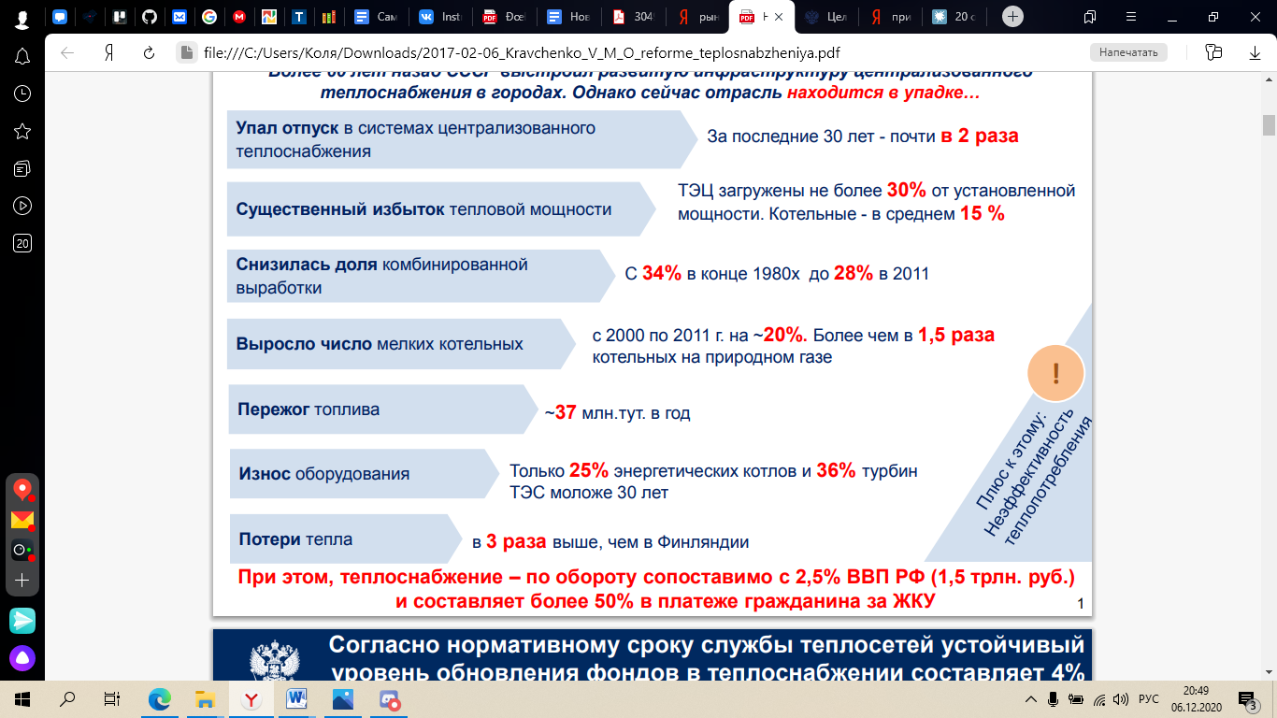В целом, опираясь на данные министерства энергетики РФ и общие

показатели роста выработки тепловой энергии. Выбранный нами

рынок является привлекательным и перспективным.

## Занятие №3. Сегментация целевой аудитории, исследование по методу Customer Development

|  |  |  |  |  |  |  |  |  |  |  |  |  |  |
| --- | --- | --- | --- | --- | --- | --- | --- | --- | --- | --- | --- | --- | --- |
| **Шаг 1.** Посмотрите на формулировку своего продукта  *(задание 1)*. Исходя из записанного, заполните канву ценностного предложения.   |  |  |  |  |  | | --- | --- | --- | --- | --- | | **Концепт товара или услуги**  Система, представляет собой программу, которая следит за всеми участниками процесса. Дает понимание владельцу об адекватном отчете по проделанной работе. | **Фактор помощи**  Ускоряет обмен данных.  Децентрализует систему с централизованным управлением. (ей проще и удобней управлять) |  | **Выгоды потребителя**  Перерасчет расходов, повышение доходов. Увеличение производительности. | **Задачи потребителя**  Уменьшение расходов на обслуживание.  Оптимизация кадров. (Пересмотр, кадровой политики) | | **Фактор выгоды**  Безусловное выполнение всех критериев.  Выстраивание надежных связей. | **Проблемы на пути к выгодам**  Потеря прежних показателей доходов/производительности | | **Карта ценности** | |  | **Сегмент потребителя** | |   Опишите идеального респондента, который подходит под ваш сегмент потенциального потребителя. Где его можно найти? Договоритесь об интервью. | **Шаг 2.** Сформулируйте исследование целевой аудитории для подтверждения проблемы.  Примерная структура интервью[1]:   * **Введение**, представление; * **Контекст** - рассказ респондента о себе; * **Выгоды** - какие цели сейчас ставит респондент; * **Задачи** - что регулярно делает респондент; * **Проблемы** - в какой момент у респондента возникает проблема/боль, которую исследуем, когда последний раз была * **Альтернативы** - как решает проблему/какое "болеутоляющее", где ищет альтернативы, как принимал решение о покупке последний раз, сколько заплатил; * **Путь клиента** - что делает до, во время, после использования "болеутоляющего"; * **Острота** - что будет если проблему не решать; * **Рекомендации** - порекомендовать к кому можно за интервью обратиться; * **Завершение.**   Важные принципы:   1. Не спрашиваем о будущем, только о прошлом; 2. Не пытаемся продать идею; 3. Не даем оценок словам респондента; 4. Не задаем вопрос "а что, если бы..."; 5. Не перефразируйте слова, используйте лексику респондента.   Проведите не менее 5 интервью, проанализируйте ответы, найдите закономерности. Подтверждается ли гипотеза о проблеме, которую вы хотите решить вашим продуктом? |

## Занятие №4. Бизнес-моделирование, заполнение Lean Canvas. Разработка MVP продукта

**Шаг 1.** Если в результате исследования проблема подтверждена, заполните канву стартапа.

|  |  |  |  |  |  |
| --- | --- | --- | --- | --- | --- |
| **Проблема**  Защищает денежный поток, поступаемый от потребителей.  **Существующие альтернативы**  -Ныне существующие экосистемы | **Решение**  Обеспечение жесткого исполнения обязанностей, посредством построения рейтинговой системы и пересмотра финансового потока | **Ценностное предложение**  В системе меньше человека, больше алгоритмов  **Высокоуровневый концепт**  -Все участники процесса обязаны выполнять условия (Нет исполнения – нет гонорара)  -Вся система загружена не на единый сервер, а на всю вычислительную мощность | | **Секретный соус**  Защищенность системы, за счет введения блокчейн технологии. | **Целевая аудитория**  Крупные производственники, где есть проблема выбора поставок, выбора посредников |
|
| **Метрики**  - Отсутствие существенных затрат (например, пересмотр организации производства)  - Оптимизация процессов и пересмотр кадров. | **Каналы коммуникации**  - СМИ  - каналы нулевого уровня  - сеть Интернет. |
|
| **Структура расходов**  - расходы на разработку программного обеспечения  - расходы на тестирование  - расход на решение проблем, после тестирования (от бетта до конечной версии)  - расходы на внедрение системы в компанию | | | **Модель монетизации**  - Внедрение системы.  - Мониторинг целостности и работоспособности системы.  - Продление лицензии. | | |

**Шаг 2.** Пользуясь любым из представленных на занятии методов приоритезации (*ICE, модель Кано, MoSCoW и т.п.*), опишите минимально ценностный продукт (MVP), который решает **ключевую проблему** целевой аудитории и создает ценностное предложение.

**Шаг 3.** Пользуясь любым из из представленных на занятии методов (*раскадровка, спецификация, бумажный прототип, брошюра, видеопрезентация, целевая страница, кликабельный прототип, однофункциональный продукт, гибридное приложение и т.п.)* создайте MVP вашего продукта для дальнейшей демонстрации.

## Занятие №5. Подготовка презентации

**Шаг 1.** Соберите воедино все задания, выполненные в рабочей тетради и подготовьте материалы для презентации, с которой будете выступать на защите проекта (питч-сессии).

Рекомендуемая структура презентации:

1. Титульный слайд, название проекта
2. Описание проблемы и обоснование актуальности
3. Описание решения и конкурентные преимущества
4. Демонстрация MVP или прототипа
5. Научная новизна и интеллектуальная собственность
6. Оценка рынка и конкурентов
7. Бизнес-модель и операционная деятельность
8. Команда и её компетенции
9. Бюджет проекта и финансовый план
10. Контакты

**Шаг 2.** Посмотрите вдохновляющие примеры презентаций для питч-сессий <https://www.gotech.vc/novosti/novosti_gotech/35-best-pitch-deck-examples-2017/>

**Шаг 3.** Подготовьте презентацию собственного проекта и убедитесь, что ваше выступление укладывается в тайминг 4-5 минут.

1. *Подробнее об организации проблемного интервью можно прочитать здесь:* [*https://vc.ru/books/95793-konspekt-knigi-roba-fitcpatrika-sprosi-mamu*](https://vc.ru/books/95793-konspekt-knigi-roba-fitcpatrika-sprosi-mamu)